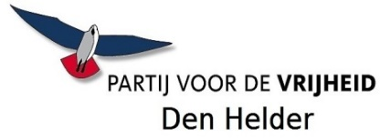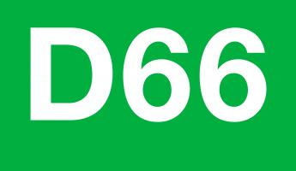

Motie “Win Win” HVC -Afvalbrengstation Den Helder
De Raad van de gemeente Den Helder, in openbare vergadering bijeen op 30 juni 2020

Overwegende dat:
- recentelijk bewezen is dat de huidige locatie van het HVC inzamelpunt aan de Schootenweg tot verkeersoverlast en onveilige situaties geleid heeft.
- dit voorkomen zou kunnen worden door de locatie van het HVC -Afvalbrengstation te wijzigen.
- daarmee de huidige locatie vrij zou komen en deze kan worden ingericht als woonwijk , wat een welkome ontwikkeling zou zijn omdat grond in dit deel van gemeente Den Helder schaars is.
- daarmee de verkeersrust teruggebracht wordt in betreffend gebied.
Van mening zijnde dat:
- verplaatsing van het HVC -Afvalbrengstation Den Helder eventueel in samenwerking met Hollands kroon en Port of Den Helder nog meer voordelen geeft, wanneer bv gekozen wordt voor een locatie nabij Kooyhaven, doordat dit gebied dan eindelijk ook ontwikkeld wordt.
- het verkeer van Julianadorp niet langer de stad in hoeft en Kooyhaven centraal ligt tussen Den Helder, Julianadorp en Hollands kroon.
- ingezameld vuil voorts per schip naar Alkmaar vervoerd kan worden.
Dit ontlast het wegverkeer en is tevens milieuvriendelijker.
- mocht Hollands kroon te enthousiastmeren zijn dan kunnen de kosten worden gedeeld. Ook HVC zelf kan participeren en de nieuwe locatie inrichten conform alle huidige milieueisen en wetgeving.

Verzoekt het college van burgemeester en wethouders:

- te onderzoeken of verplaatsing van het HVC -Afvalbrengstation Den Helder mogelijk dan wel wenselijk is en daarbij participatie te zoeken bij buurgemeente Hollands kroon.
- de bevindingen van dit onderzoek in september 2020 aan de raad voor te leggen.
en gaat over tot de orde van de dag.
S. Hamerslag L.G.J.M. van Esdonk C. van Driesten H.S. Mosk
Behoorlijk Bestuur PVV Den Helder SeniorenPartij D66

